南昌大学 2017～20018学年第一学期期末考试试卷
- 填空题(每空 3 分，共 15 分)

1. 函数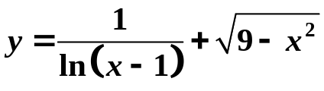的定义域为
2. 已知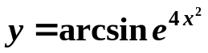，则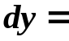 。
3. 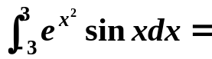
4. 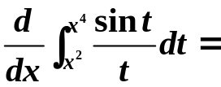 。
5. 已知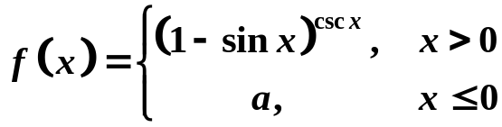在点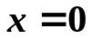处连续，
则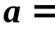 。
- 单项选择题 (每小题3分,共15分)
1. 当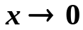时，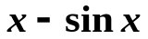是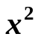的 ( ) .
(A) 高阶无穷小 (B) 低阶无穷小
(C) 等价无穷小 (D) 同阶但不等价无穷小
2. 当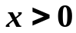时，曲线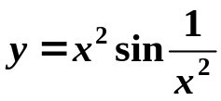为下列哪种情况发生( ) .
(A)有且仅有垂直渐近线
(B) 有且仅有水平渐近线
(C)既有水平渐近线又有垂直渐近线
(D) 既无水平渐近线又无垂直渐近线
3. 已知反常积分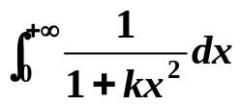收敛于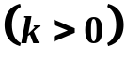，则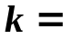 ( ).

(A)  (B) 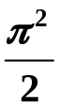 (C) 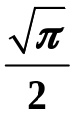 (D) 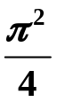
4. 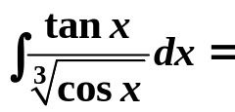( ) .
(A) 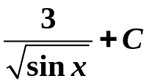 (B) 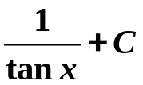
(C) 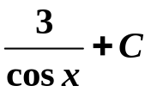 (D) 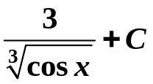
5. 曲线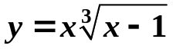的凸区间是( ).
(A) 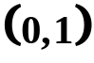 (B) 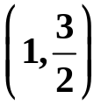 (C) 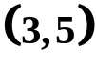 (D) 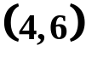
三、计算题（每小题 8分，共24分）
1.求极限 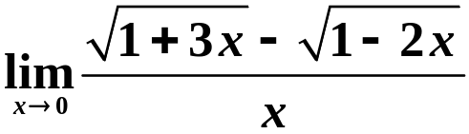
2. 求极限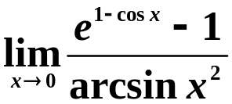
3. 已知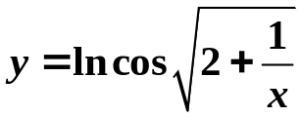，求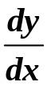
四、计算题（每小题 8分，共 24分）
1. 求不定积分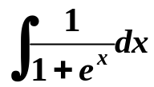
2. 求定积分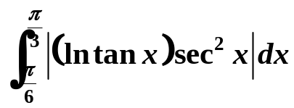
3. 已知二元方程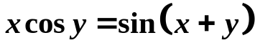确定一个一元函数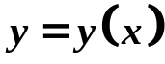，
求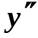
五、解答题（每小题 8分，共 16分）
1. 求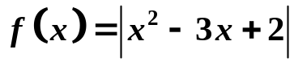在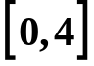上的最大值和最小值。
2. 设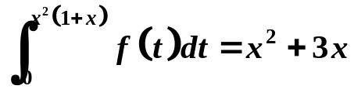，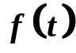是连续函数，求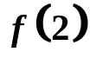
六、证明题（6分）
设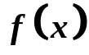为在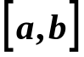上的连续函数，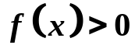，
令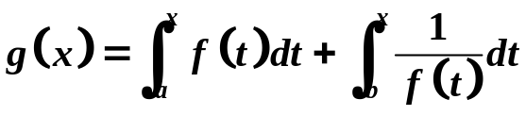.
证明：在区间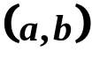内（1）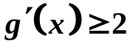；
（2）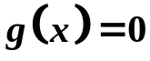有且仅有一个根。
南昌大学 2017～2018学年第一学期期末考试试卷及答案
- 填空题(每空 3 分，共 15 分)
1. 函数的定义域为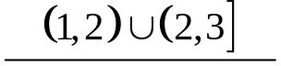
2. 已知，则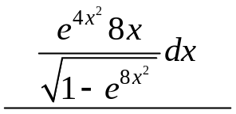
3. 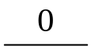
4. 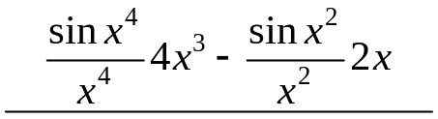
5. 已知在点处连续，
则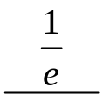
- 单项选择题 (每小题3分,共15分)
1. 当时，是的 ( A ) .
(A) 高阶无穷小 (B) 低阶无穷小
(C) 等价无穷小 (D) 同阶但不等价无穷小
2.当时，曲线为下列哪种情况发生( B ) .
(A)有且仅有垂直渐近线
(B) 有且仅有水平渐近线
(C)既有水平渐近线又有垂直渐近线
(D) 既无水平渐近线又无垂直渐近线
3. 已知反常积分收敛于，则 ( D ).

(A) (B) (C) (D)
4. ( D ) .
(A) (B)
(C) (D)
5. 曲线的凸区间是( B ).
(A) (B) (C) (D)
三、计算题（每小题 8分，共24分）

1.求极限
解:原式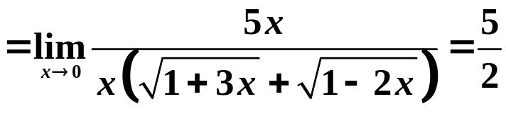
2. 求极限
解:原式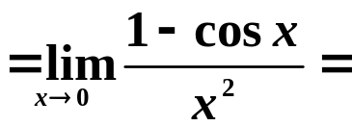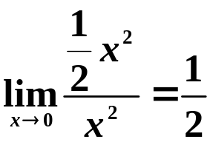
3. 已知，求
解: 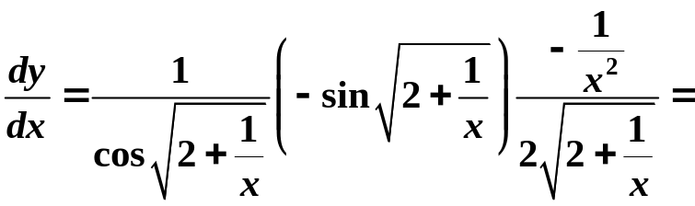
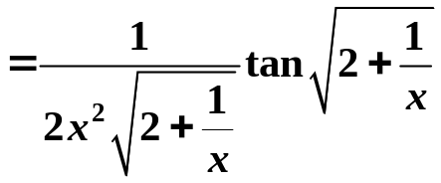
四、计算题（每小题 8分，共 24分）
1. 求不定积分
解:原式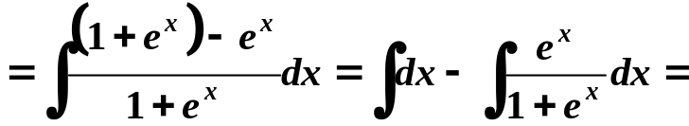
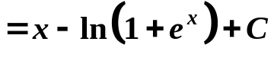
2. 求定积分
解:令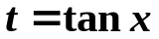, 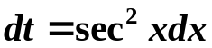
由于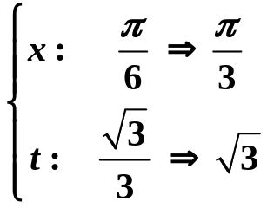
所以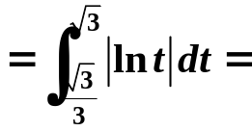
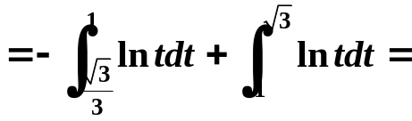
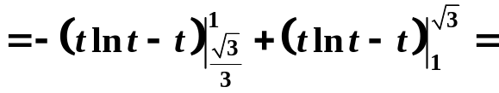
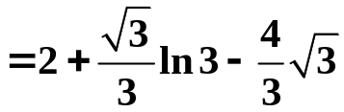
3. 已知二元方程确定一个一元函数，
求
解: 方程两边对求导得：
解得：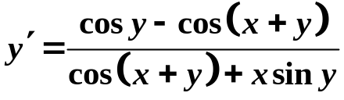
再对求导一次得：
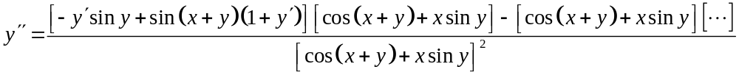
五、解答题（每小题 8分，共 16分）
1. 求在上的最大值和最小值。
解:因为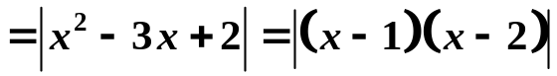
得：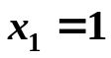，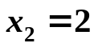为的两个不可导的点。
令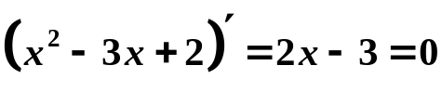，得驻点：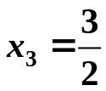
由于：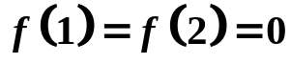，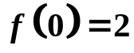，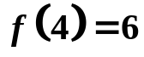，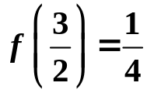
故在上的最大值为，
最小值为。
2. 设，是连续函数，求
解:对等式两边对求导得：
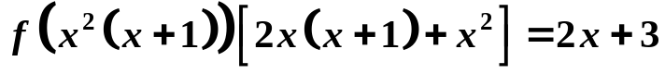
令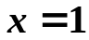，得：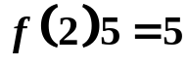。 故：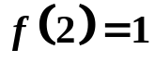
六、证明题（6分）
设为在上的连续函数，，
令.
证明：在区间内（1）；
（2）有且仅有一个根。
证明：（1）
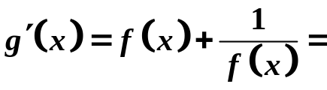
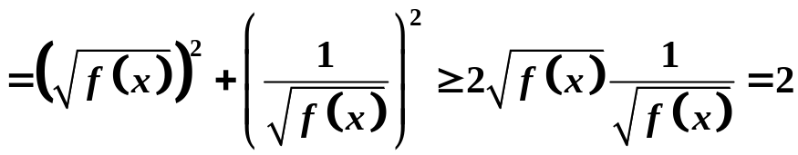
证明：（2）
由于：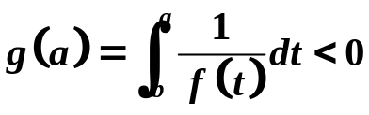
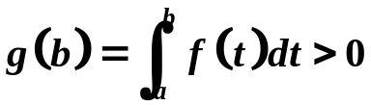
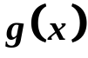在上连续,由零点定理知：
区间内至少有一个根。
又由（1）：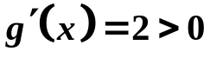，所以在上单增。
故：有且仅有一个根。

